Администрация
Новосельского сельсовета
Вачского муниципального района
Нижегородской области

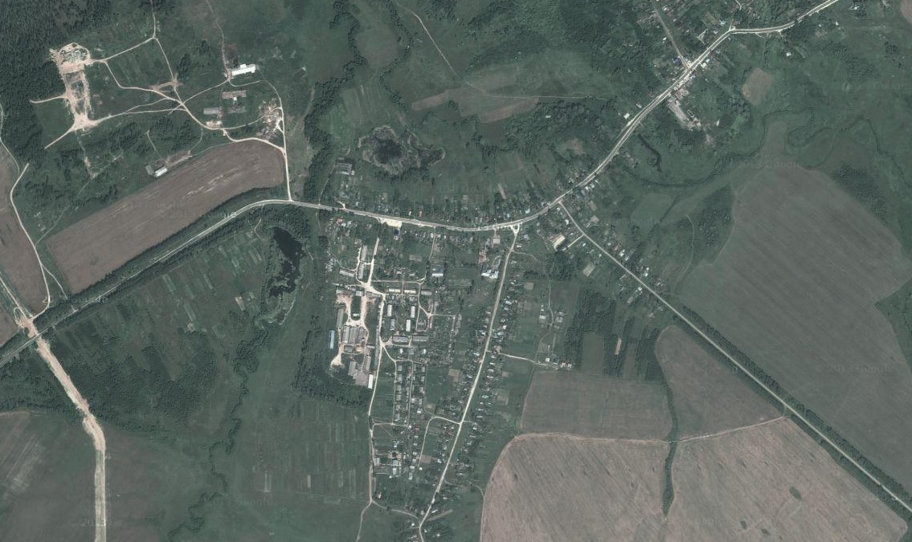
генеральный план сельского поселения
НОВОСЕЛЬСКий СЕЛЬСОВЕТ
ВАЧСКОГО МУНИЦИПАЛЬНОГО РАЙОНА
НИЖЕГОРОДСКОЙ ОБЛАСТИ
Том I | Положения о территориальном  планировании

Нижний Новгород
2014 год

ГЕНЕРАЛЬНЫЙ ПЛАН
СЕЛЬСКОГО ПОСЕЛЕНИЯ
НОВОСЕЛЬСКОГО СЕЛЬСОВЕТА
ВАЧСКОГО МУНИЦИПАЛЬНОГО РАЙОНА
НИЖЕГОРОДСКОЙ ОБЛАСТИ

Том I. Положения о территориальном планировании

Заказчик: Администрация Новосельского сельсовета Вачского муниципального района Нижегородской области
Договор: № 6 от 11 сентября 2013 г.
Исполнитель: ООО НИИ «Земля и город»
Генеральный директор | ________________________ | П.И. Комаров
Главный архитектор | ________________________ | М.Э. Клюйкова
Главный технолог | ________________________ | Р.А. Васин
Начальник отдела проектирования №1 | ________________________ | Н.С. Демидов

В подготовке проекта генерального плана сельского поселения Новосельский сельсовет Вачского муниципального района Нижегородской области также принимали участие иные организации и специалисты, которые были вовлечены в общую работу предоставлением консультаций, заключений и рекомендаций, участием в совещаниях, рабочих обсуждениях.

СОДЕРЖАНИЕ ГЕНЕРАЛЬНОГО ПЛАНА СЕЛЬСКОГО ПОСЕЛЕНИЯ НОВОСЕЛЬСКИЙ сельсовет
Генеральный план сельского поселения Новосельский сельсовет содержит две части:
Том I
- часть первая – положения о территориальном планировании (текстовая часть);
- часть вторая – карты территориального планирования (графические материалы).
Том II
Материалы по обоснованию генерального плана в виде пояснительной записки и карт.

СОДЕРЖАНИЕ ТОМА I
ЧАСТЬ 1. ПОЛОЖЕНИЯ О ТЕРРИТОРИАЛЬНОМ ПЛАНИРОВАНИИ
РАЗДЕЛ 1. ОПИСАНИЕ ЦЕЛЕЙ И ЗАДАЧ ТЕРРИТОРИАЛЬНОГО ПЛАНИРОВАНИЯ 6
1.1 ОБЩИЕ ПОЛОЖЕНИЯ 6
1.2 НОРМАТИВНО-ПРАВОВАЯ БАЗА 8
1.3 ЦЕЛИ ТЕРРИТОРИАЛЬНОГО ПЛАНИРОВАНИЯ 9
1.4 ЗАДАЧИ ТЕРРИТОРИАЛЬНОГО ПЛАНИРОВАНИЯ 10
РАЗДЕЛ 2. СВЕДЕНИЯ О ВИДАХ, НАЗНАЧЕНИИ И НАИМЕНОВАНИЯХ ПЛАНИРУЕМЫХ ДЛЯ РАЗМЕЩЕНИЯ ОБЪЕКТОВ МЕСТНОГО ЗНАЧЕНИЯ, ИХ ОСНОВНЫЕ ХАРАКТЕРИСТИКИ, ИХ МЕСТОПОЛОЖЕНИЕ, А ТАКЖЕ ХАРАКТЕРИСТИКИ ЗОН С ОСОБЫМИ УСЛОВИЯМИ ИСПОЛЬЗОВАНИЯ ТЕРРИТОРИИ В СЛУЧАЕ, ЕСЛИ УСТАНОВЛЕНИЕ ТАКИХ ЗОН ТРЕБУЕТСЯ В СВЯЗИ С РАЗМЕЩЕНИЕМ ДАННЫХ ОБЪЕКТОВ 11
ГЛАВА 1. СВЕДЕНИЯ О ВИДАХ, НАЗНАЧЕНИИ И НАИМЕНОВАНИЯХ ПЛАНИРУЕМЫХ ДЛЯ РАЗМЕЩЕНИЯ ОБЪЕКТОВ МЕСТНОГО ЗНАЧЕНИЯ ПОСЕЛЕНИЯ, ИХ ОСНОВНЫЕ ХАРАКТЕРИСТИКИ, ИХ МЕСТОПОЛОЖЕНИЕ 11
ГЛАВА 2. ПАРАМЕТРЫ ФУНКЦИОНАЛЬНЫХ ЗОН, ПЛАНИРУЕМЫХ ДЛЯ ОБЪЕКТОВ КАПИТАЛЬНОГО СТРОИТЕЛЬСТВА, И СВЕДЕНИЯ О НИХ 23
2.1 ТЕРМИНЫ И ОПРЕДЕЛЕНИЯ 23
2.2 ХАРАКТЕРИСТИКИ И ПАРАМЕТРЫ ФУНКЦИОНАЛЬНЫХ ЗОН 25
РАЗДЕЛ 3. ДОПОЛНИТЕЛЬНЫЕ ПОЛОЖЕНИЯ О ТЕРРИТОРИАЛЬНОМ ПЛАНИРОВАНИИ (НЕ УТВЕРЖДАЕМАЯ ЧАСТЬ) 32
РАЗДЕЛ 4. ТЕХНИКО-ЭКОНОМИЧЕСКИЕ ПОКАЗАТЕЛИ ГЕНЕРАЛЬНОГО ПЛАНА СЕЛЬСКОГО ПОСЕЛЕНИЯ НОВОСЕЛЬСКИЙ СЕЛЬСОВЕТ 35
ПРИЛОЖЕНИЯ 41

ЧАСТЬ 2. Карты в составе территориального планирования
 | КАРТА 1. СВОДНАЯ КАРТА (ОСНОВНОЙ ЧЕРТЕЖ). |  | М 1:25000
Карта планируемых административных границ.
Карта функциональных зон.
Карта планируемого размещения объектов инженерной инфраструктуры.
Карта планируемого размещения объектов транспортной инфраструктуры.
Карта планируемого размещения объектов социальной инфраструктуры.
Карта особо охраняемых природных территорий
 | ФРАГМЕНТЫ 1-12 КАРТЫ 1. СВОДНАЯ КАРТА (ОСНОВНОЙ ЧЕРТЕЖ).  Карта планируемых административных границ.  Карта функциональных зон.  Карта планируемого размещения объектов инженерной инфраструктуры.  Карта планируемого размещения объектов транспортной инфраструктуры.  Карта планируемого размещения объектов социальной инфраструктуры.  Карта особо охраняемых природных территорий |  | М 1:10000

РАЗДЕЛ 1. ОПИСАНИЕ ЦЕЛЕЙ И ЗАДАЧ ТЕРРИТОРИАЛЬНОГО ПЛАНИРОВАНИЯ

1.1 ОБЩИЕ ПОЛОЖЕНИЯ
Генеральный план сельского поселения Новосельский сельсовет Вачского муниципального района Нижегородской области (далее — Генеральный план) подготовлен на основании «Градостроительного кодекса Российской Федерации» от 29.12.2004 г. № 190-ФЗ, федерального закона от 06.10.2003 г. № 131-ФЗ.
В соответствии с Градостроительным кодексом Российской Федерации настоящим Генеральным планом утверждены взаимосогласованные части:
- положения о территориальном планировании;
- карты территориального планирования.
В положениях о территориальном планировании утверждены:
- цели и задачи территориального планирования;
- положения, касающиеся изменения границ территорий и земель;
- положения, касающиеся видов, назначения и наименования планируемых для размещения объектов капитального строительства местного значения и мероприятия по развитию систем транспортного, инженерно-технического и социального обслуживания населения;
- характеристики зон с особыми условиями использования территории;
- параметры функциональных зон и сведения о размещении в них объектов капитального строительства.
В картах территориального планирования утверждены:
- функциональные зоны и параметры их планируемого развития;
- планируемое размещение тех объектов капитального строительства местного значения, для размещения которых статьей 49 Земельного кодекса Российской Федерации допускается резервирование земель и изъятие земельных участков для муниципальных нужд.
Этапами реализации Генерального плана определены:
- первая очередь реализации — до конца 2018 года;
- расчетный срок реализации — с 2019 до конца 2038 года.
В Генеральном плане даны предложения, по размещению объектов федерального и регионального значения.
Генеральным планом устанавливаются границы функциональных зон и размещение планируемых объектов капитального строительства местного значения поселения.
Для определения показателей Генерального плана был выполнен прогнозный расчет численности населения. Результат расчета приведен в таблице 1.1.

Таблица 1.1 - Прогноз численности населения Новосельского сельсовета
Название населенного пункта | Существующее  население | Прогноз
 | 2013 г. | 2015 г. | 2018 г. | 2020 г. | 2025 г. | 2038 г.
с. Беляйково | 600 | 552 | 541 | 595 | 607 | 910
д. Дубровка | 9 | 8 | 8 | 9 | 9 | 14
д. Еловка | - | - | - | - | - | -
д. Лесниково | 139 | 128 | 125 | 138 | 141 | 211
д. Лобково | 115 | 106 | 104 | 114 | 116 | 175
д. Мещеры | 1 | 1 | - | - | - | -
с. Новоселки | 1228 | 1130 | 1107 | 1218 | 1242 | 1863
д. Овечкино | 0 | 1 | 1 | 2 | 2 | 3
д. Талынское | 80 | 74 | 72 | 79 | 81 | 121
с. Федурино | 221 | 203 | 199 | 219 | 224 | 335
д. Яковлево | 11 | 10 | 10 | 11 | 11 | 17
д. Бежаново | - | - | - | - | - | -
д. Вишенки | 5 | 5 | 5 | 5 | 5 | 8
д. Голявино | 3 | 3 | 3 | 3 | 3 | 5
д. Елемейка | 3 | 3 | 3 | 3 | 3 | 5
с. Жайск | 99 | 91 | 89 | 98 | 100 | 150
д. Жекино | 81 | 75 | 73 | 80 | 82 | 123
д. Короваево | 10 | 9 | 9 | 10 | 10 | 15
д. Мелешки | 6 | 6 | 5 | 6 | 6 | 9
д. Мякишево | 1 | 1 | - | - | - | -
д. Новинки | 19 | 17 | 17 | 19 | 19 | 29
д. Пожога | 15 | 14 | 14 | 15 | 15 | 23
д. Ползиково | - | - | - | - | - | -
д. Сапун | 11 | 10 | 10 | 11 | 11 | 17
д. Спасск | 3 | 3 | 3 | 3 | 3 | 5
д. Ташлыково | 2 | 2 | 2 | 2 | 2 | 3
д. Шарапово | 7 | 6 | 6 | 7 | 7 | 11
с. Яковцево | 378 | 348 | 341 | 375 | 382 | 574
Всего | 3047 | 2806 | 2747 | 3022 | 3081 | 4626

1.2 НОРМАТИВНО-ПРАВОВАЯ БАЗА
Генеральный план разработан в соответствии со следующими техническими и нормативно-правовыми документами:
Федеральные нормативно-правовые акты и программы
- Градостроительный кодекс Российской Федерации;
- Земельный кодекс Российской Федерации;
- Водный кодекс Российской Федерации;
- Лесной кодекс Российской Федерации;
- Федеральный закон от 24.12.2004 года № 172-ФЗ «О переводе земель или земельных участков из одной категории в другую»;
- Федеральный закон от 14 марта 1995 г. № 33-ФЗ «Об особо охраняемых природных территориях»;
- Федеральный закон от 06.10.2003 № 131 - ФЗ «Об общих принципах организации местного самоуправления в Российской Федерации»;
- Постановление Правительства РФ от 09.06.2006 № 363 «Об информационном обеспечении градостроительной деятельности»;
- Постановление Правительства РФ от 24.03.2007 года № 178 «Об утверждении Положения о согласовании проектов Схем территориального планирования субъектов РФ и проектов документов территориального планирования муниципальных образований»;
- Методические рекомендации по разработке проектов генеральных планов поселений и городских округов (Утверждены приказом Минрегиона РФ от 26 мая 2011 г. № 244).

Региональные нормативно-правовые акты и программы
Ниже приведен перечень программ и планов социально-экономического развития, принятие которых оказывает значительное влияние на развитие Новосельского сельсовета.
- Схема территориального планирования Нижегородской области (Утверждена Постановлением Правительства Нижегородской области «Об утверждении схемы территориального планирования Нижегородской области» № 254 от 29.04.2010 г.);
- Стратегия развития Нижегородской области до 2020 года (Утверждена Постановлением Правительства Нижегородской области «Об утверждении Стратегии развития Нижегородской области до 2020 года» № 127 от 17.04.2006 г.);
- Закон Нижегородской области от 24.10.2005 № 154-З «Об утверждении границ, состава территории Вачского муниципального района, границ и состава территорий муниципальных образований, входящих в состав Вачского муниципального района»;
- Рекомендации по проведению инженерных изысканий, проектированию, строительству и эксплуатации зданий и сооружений на закарстованных территориях Нижегородской области (Утверждены приказом департамента градостроительного развития территории Нижегородской области от 09.04.2012 г. № 01-10/17-1);
- Распоряжение Правительства Нижегородской области «Об утверждении Плана мероприятий по обустройству сибиреязвенных скотомогильников на территории Нижегородской области» от 31.07.2013 г. № 1561-р (ред. от 08.05.2014 г.);
- Постановление Правительства Нижегородской области «Об утверждении Адресной инвестиционной программы Нижегородской области на 2018 - 2020 годы» от 08.11.2017 г. № 791.

Районные нормативно-правовые акты и программы
- Устав Вачского муниципального района Нижегородской области;
- Схема территориального планирования Вачского муниципального района Нижегородской области (Утверждена решением Земского собрания Вачского муниципального района от 25.10.2013 г. № 62);
- Программа комплексного развития систем коммунальной инфраструктуры на 2011-2020 годы;
- Районная целевая программа развития производственных сил Вачского муниципального района на 2013-2020 годы;
- Программа «Развитие физической культуры и спорта в Вачском муниципальном районе на 2013-2015 годы».
Местные нормативно-правовые акты и программы
- Устав Новосельского сельсовета Вачского муниципального района Нижегородской области.

1.3 ЦЕЛИ ТЕРРИТОРИАЛЬНОГО ПЛАНИРОВАНИЯ
Главная цель Генерального плана — цель долгосрочного территориального планирования на перспективу: обеспечение условий для поступательного устойчивого развития сельского поселения, которое заключается:
- в максимальном использовании культурного, ресурсного, пространственного и человеческого потенциала во имя благополучия всех граждан при соблюдении баланса интересов и справедливости, на основе активного взаимодействия органов власти, населения, инвесторов, застройщиков в соответствии с принципами функционирования гражданского общества;
- в сохранении и бережном использовании исторического и природного наследия территории;
- в последовательной реализации мероприятий Генерального плана на основе установленных целевых показателей как обязательств и ориентиров для достижения на различных этапах и регулярного публичного предъявления результатов реализации планов, показывающих реальную динамику приближения к установленным целевым показателям Генерального плана.

1.4 ЗАДАЧИ ТЕРРИТОРИАЛЬНОГО ПЛАНИРОВАНИЯ
- Совершенствование системы транспортной инфраструктуры общего пользования и системы общественного транспорта. Создание единого транспортного каркаса со смежными территориями и с прилегающими субъектами Федерации. Разделение структуры автомобильных дорог на дороги различных категорий.
- Модернизация систем инженерного обеспечения территорий, предусматривающая дифференцированный подход к технологическим схемам развития систем инженерной инфраструктуры на различных территориях.
- Выделение и «закрепление» инфраструктурного и природного каркаса территории.
- Выделение границ территорий историко-культурного наследия и природного комплекса.
- Установление границ зон с особыми условиями развития территории.
- Сохранение необходимых территорий для сельскохозяйственного производства, хранения и первичной переработки сельскохозяйственной продукции.

РАЗДЕЛ 2. СВЕДЕНИЯ О ВИДАХ, НАЗНАЧЕНИИ И НАИМЕНОВАНИЯХ ПЛАНИРУЕМЫХ ДЛЯ РАЗМЕЩЕНИЯ ОБЪЕКТОВ МЕСТНОГО ЗНАЧЕНИЯ, ИХ ОСНОВНЫЕ ХАРАКТЕРИСТИКИ, ИХ МЕСТОПОЛОЖЕНИЕ, А ТАКЖЕ ХАРАКТЕРИСТИКИ ЗОН С ОСОБЫМИ УСЛОВИЯМИ ИСПОЛЬЗОВАНИЯ ТЕРРИТОРИИ В СЛУЧАЕ, ЕСЛИ УСТАНОВЛЕНИЕ ТАКИХ ЗОН ТРЕБУЕТСЯ В СВЯЗИ С РАЗМЕЩЕНИЕМ ДАННЫХ ОБЪЕКТОВ

ГЛАВА 1. СВЕДЕНИЯ О ВИДАХ, НАЗНАЧЕНИИ И НАИМЕНОВАНИЯХ ПЛАНИРУЕМЫХ ДЛЯ РАЗМЕЩЕНИЯ ОБЪЕКТОВ МЕСТНОГО ЗНАЧЕНИЯ ПОСЕЛЕНИЯ, ИХ ОСНОВНЫЕ ХАРАКТЕРИСТИКИ, ИХ МЕСТОПОЛОЖЕНИЕ
Сведения о видах, назначении и наименованиях планируемых для размещения объектов местного значения поселения, их основные характеристики, их местоположение, представлены в таблице 2.1.1.
Таблица 2.1.1 - Сведения о видах, назначении и наименованиях планируемых для размещения объектов местного значения поселения, их основные характеристики, их местоположение
№  п/п | Виды, назначение и наименование объектов, местоположение | Описание мероприятий | Действия в отношении земельного участка | Наименование функциональных зон, в которых планируется размещение объектов | Основные характеристики объектов | Характеристики зон с особыми условиями использования территории, в случае если установление таких зон требуется в связи со строительством объекта
1 | Объекты капитального строительства (далее ОКС) транспортной инфраструктуры
1.1 | Дороги улицы, проезды – система внутриквартальных улиц, проездов. Выполняют функцию непосредственного доступа к земельным участкам (объектам недвижимости) расположенным вдоль них. Доступ обеспечивается через пересечения и примыкания в одном уровне. Количество пересечений и примыканий не ограничено. Скорость не более 30 км/час. Стоянки в пределах улиц разрешены.  Местоположение:  - с. Беляйково  - д. Дубровка  - д. Еловка  - д. Лесниково  - д. Лобково  - д. Мещеры  - с. Новоселки  - д. Овечкино  - д. Талынское  - с. Федурино  - д. Яковлево  - д. Бежаново  - д. Вишенки  - д. Голявино  - д. Елемейка  - с. Жайск  - д. Жекино  - д. Короваево  - д. Мелешки  - д. Мякишево  - д. Новинки  - д. Пожога  - д. Ползиково  - д. Сапун  - д. Спасск  - д. Ташлыково  - д. Шарапово  - с. Яковцево | Реконструкция – выполнение работ, связанных с приведением технических характеристик улиц и дорог в соответствие с поперечным профилем | Границами земельного участка одновременно являются красные линии – (существующие и планируемые) границы территорий общего пользования, которые устанавливаются документацией по планировке территории | Зона градостроительного использования | Уточняются после разработки проектов планировки соответствующих территорий.  «Поперечные профили улиц и проездов» представлены в приложении Б | -
1.2 | Строительство автомобильной дороги д. Жекино от а/д 22 ОП МЗ 22Н-1115 | 1) Строительство;  2) I-я очередь. | - | - | - 1) Количество полос движения – 2;  2) Ориентировочная протяженность – 1,3 км;  - 3) Тип покрытия - асфальтобетон. | Санитарные разрывы от автомобильных дорог принимаются в соответствии с технической категорией и скоростными режимами, в соответствии с СанПиН 2.2.1 / 2.1.1.1200-03
1.3 | Строительство а/д Подъезд к с. Жайск от а/д Новоселки-пристань Жайск | 1) Строительство;  2) I-я очередь. | - | - | - 1) Количество полос движения – 2;  2) Ориентировочная протяженность – 2,7 км;  - 3) Тип покрытия - асфальтобетон. | Санитарные разрывы от автомобильных дорог принимаются в соответствии с технической категорией и скоростными режимами, в соответствии с СанПиН 2.2.1 / 2.1.1.1200-03
1.4 | Строительство а/д Подъезд к д. Талынское от а/д Ряжск-Касимов-Муром-Н. Новгород | 1) Строительство;  2) Расчетный срок. | - | - | - 1) Количество полос движения – 2;  2) Тип покрытия - асфальтобетон. | Санитарные разрывы от автомобильных дорог принимаются в соответствии с технической категорией и скоростными режимами, в соответствии с СанПиН 2.2.1 / 2.1.1.1200-03
1.5 | Строительство а/д Подъезд к животноводческому комплексу в с. Яковцево от а/д Подъезд к д. Пожога от а/д Федурино - Чулково | 1) Строительство;  2) Расчетный срок. | - | - | 1) Количество полос движения – 2;  2) Ориентировочная протяженность – 2,0 км;  3) Тип покрытия - асфальтобетон. | Санитарные разрывы от автомобильных дорог принимаются в соответствии с технической категорией и скоростными режимами, в соответствии с СанПиН 2.2.1 / 2.1.1.1200-03
1.6 | Строительство а/д Подъезд к животноводческому комплексу в с. Новоселки от а/д Ряжск-Касимов-Муром-Н. Новгород | 1) Строительство;  2) Расчетный срок. | - | - | 1) Количество полос движения – 2;  2) Ориентировочная протяженность – 2,0 км;  3) Тип покрытия - асфальтобетон. | Санитарные разрывы от автомобильных дорог принимаются в соответствии с технической категорией и скоростными режимами, в соответствии с СанПиН 2.2.1 / 2.1.1.1200-03
1.7 | Строительство а/д Подъезд к животноводческому комплексу в д. Жекино от а/д Подъезд к д. Пожога от а/д Федурино-Чулково | 1) Строительство;  2) Расчетный срок. | - | - | 1) Количество полос движения – 2;  2) Ориентировочная протяженность – 0,1 км;  3) Тип покрытия - асфальтобетон. | Санитарные разрывы от автомобильных дорог принимаются в соответствии с технической категорией и скоростными режимами, в соответствии с СанПиН 2.2.1 / 2.1.1.1200-03
2 | ОКС инженерной инфраструктуры
ОКС Водоснабжения
2.1 | Установка пожарных гидрантов на водопроводных сетях в с. Беляйково и с. Новоселки  Местоположение:  Новосельский сельсовет:  - с. Беляйково;  - с. Новоселки. | 1) Новое строительство;  2) I-я очередь. | Границы земельного участка устанавливаются документацией по планировке территории | Жилая зона (Ж) в составе зоны градостроительного использования | 1)Количество – 11 ед.;  2)Радиус обслуживания – 100-200 м.  Предусмотреть возможность подключения тупиковых водопроводов, диаметром не менее 200 мм, длиной не более 200 м (при необходимости) | -
2.2 | Строительство пожарных водоемов в сельском Новосельском сельсовете  Местоположение:  - с. Беляйково;  - д. Лесниково;  - д. Лобково;  - с. Новоселки;  - д. Талынское;  - с. Федурино;  - с. Жайск;  - д. Жекино;  - с. Яковцево. | 1) Новое строительство;  2) I-я очередь. | Границы земельного участка устанавливаются документацией по планировке территории | Жилая зона (Ж), в составе зоны градостроительного использования | Радиус обслуживания – 100-200 м;  Объем –  - 27 м³  - 50-60 м³ | -
2.3 | Строительство пожарных водоемов в сельском Новосельском сельсовете  Местоположение:  - с. Беляйково;  - с. Новоселки;  - с. Жайск. | 1) Новое строительство;  2) Расчетный срок. | Границы земельного участка устанавливаются документацией по планировке территории | Жилая зона (Ж), в составе зоны градостроительного использования | Радиус обслуживания – 100-200 м;  Объем –  27 м³ | -
2.4 | Строительство нового водозабора в с. Беляйково  Местоположение:  Новосельский сельсовет;  - с. Беляйково. | 1) Новое строительство;  2) I-я очередь | Границы земельного участка устанавливаются документацией по планировке территории | Зона инженерной и транспортной инфраструктуры | Производительность - 300 м³/сут | Возникновение 1-го пояса зоны санитарной охраны источников питьевого водоснабжения (50 м), после ввода в эксплуатацию планируемых скважин, согласно СанПиН 2.1.4.1110-02 «Зоны санитарной охраны источников водоснабжения и водопроводов питьевого назначения» от 14.03.2002. Границы 2 и 3 поясов устанавливаются в отельном техническом проекте.
2.5 | Строительство нового водозабора в д. Талынское, с. Федурино  Местоположение:  Новосельский сельсовет;  - д. Талынское;  - с. Федурино. | 1) Новое строительство;  2) I-я очередь | Границы земельного участка устанавливаются документацией по планировке территории | Зона инженерной и транспортной инфраструктуры | Производительность - 150 м³/сут | Возникновение 1-го пояса зоны санитарной охраны источников питьевого водоснабжения (50 м), после ввода в эксплуатацию планируемых скважин, согласно СанПиН 2.1.4.1110-02 «Зоны санитарной охраны источников водоснабжения и водопроводов питьевого назначения» от 14.03.2002. Границы 2 и 3 поясов устанавливаются в отельном техническом проекте.
2.6 | Строительство нового водозабора в д. Талынское, с. Федурино  Местоположение:  Новосельский сельсовет;  - д. Лесниково;  - с. Лобково. | 1) Новое строительство;  2) I-я очередь | Границы земельного участка устанавливаются документацией по планировке территории | Зона инженерной и транспортной инфраструктуры | Производительность - 100 м³/сут | Возникновение 1-го пояса зоны санитарной охраны источников питьевого водоснабжения (50 м), после ввода в эксплуатацию планируемых скважин, согласно СанПиН 2.1.4.1110-02 «Зоны санитарной охраны источников водоснабжения и водопроводов питьевого назначения» от 14.03.2002. Границы 2 и 3 поясов устанавливаются в отельном техническом проекте.
2.7 | Строительство новых сетей водопровода  Местоположение:  Новосельский сельсовет:  - с. Беляйково;  - д. Лесниково;  - д. Лобково;  - с. Новоселки;  - д. Талынское;  - с. Федурино;  - с. Жайск;  - д. Жекино;  - с. Яковцево. | 1) Новое строительство;  2) I-я очередь | Границы земельного участка устанавливаются документацией по планировке территории | - | Протяженность:  - 8,4 км;  - 5,57 км;  - 2,4 км;  - 8,00 км;  - 2,23 км;  - 5,6 км;  - 2,65 км;  - 0,60 км;  - 3,60 км. | -
2.8 | Реконструкция существующих водозаборов в с. Жайск и д. Жекино  Местоположение:  Новосельский сельсовет:  - с. Жайск  - д. Жекино. | 1) Реконструкция;  2) I-я очередь | Границы земельного участка устанавливаются документацией по планировке территории | Зона инженерной и транспортной инфраструктуры | Производительность - 50 м³/сут | Возникновение 1-го пояса зоны санитарной охраны источников питьевого водоснабжения (50 м), после ввода в эксплуатацию планируемых скважин, согласно СанПиН 2.1.4.1110-02 «Зоны санитарной охраны источников водоснабжения и водопроводов питьевого назначения» от 14.03.2002. Границы 2 и 3 поясов устанавливаются в отельном техническом проекте.
2.9 | Реконструкция существующего водозабора в с. Новоселки  Местоположение:  Новосельский сельсовет:  - с. Новоселки | 1) Реконструкция;  2) I-я очередь | Границы земельного участка устанавливаются документацией по планировке территории | Зона инженерной и транспортной инфраструктуры | Производительность - 650 м³/сут | Возникновение 1-го пояса зоны санитарной охраны источников питьевого водоснабжения (50 м), после ввода в эксплуатацию планируемых скважин, согласно СанПиН 2.1.4.1110-02 «Зоны санитарной охраны источников водоснабжения и водопроводов питьевого назначения» от 14.03.2002. Границы 2 и 3 поясов устанавливаются в отельном техническом проекте.
2.10 | Строительство новых сетей водопровода в с. Новоселки и в с. Жайск  Местоположение:  Новосельский сельсовет:  - с. Новоселки;  - с. Жайск. | 1) Новое строительство;  2) Расчетный срок. | Границы земельного участка устанавливаются документацией по планировке территории | - | Протяженность:  - 1,40 км;  - 1,00 км. | -
ОКС Водоотведения
2.11 | Строительство очистных сооружений полной биологической очистки  Местоположение:  Новосельский сельсовет:  - с. Новоселки;  - с. Беляйково;  - с. Яковцево. | 1) Новое строительство;  2) I-я очередь. | Границы земельного участка устанавливаются документацией по планировке территории | Зона инженерной и транспортной инфраструктуры | Производительность –  - 500 м³/сут;  - 250 м³/сут;  - 150 м³/сут. | Размер санитарно-защитной зоны принимается в соответствии с СанПиН 2.2.1 / 2.1.1.1200
2.12 | Строительство канализационной насосной станции  Местоположение:  Новосельский сельсовет:  - с. Новоселки;  - с. Беляйково;  - с. Яковцево. | 1) Новое строительство;  2) I-я очередь. | Границы земельного участка устанавливаются документацией по планировке территории | Жилая зона (Ж), в составе зоны градостроительного использования, зона инженерной и транспортной инфраструктуры | Количество –  - 1 ед.;  - 1 ед.;  - 1 ед. | Размер санитарно-защитной зоны принимается в соответствии с СанПиН 2.2.1 / 2.1.1.1200
2.13 | Строительство канализационных сетей  Местоположение:  Новосельский сельсовет:  - с. Новоселки;  - с. Беляйково;  - с. Яковцево. | 1) Новое строительство;  2) I-я очередь. | Границы земельного участка устанавливаются документацией по планировке территории | - | Протяженность  - 5,37км;  - 8,35 км;  - 2,86 км. | -
ОКС Электроэнергетики
2.14 | Строительство трансформаторных подстанций для обеспечения электроснабжением перспективных кварталов жилой застройки в Новосельском сельсовете Вачского района  Местоположение:  - Новосельский сельсовет Вачского района | 1) Новое строительство;  2) I-я очередь. | Границы земельного участка устанавливаются документацией по планировке территории | Жилая зона (Ж), в составе зоны градостроительного использования | 1) Количество – 7 ед.;  2) 6/0,4 кВ. | Охранные зоны линий электропередачи устанавливаются в соответствии с приказом Правительства Российской федерации №120 от 24.02.2009 г.
2.15 | Строительство трансформаторных подстанций для обеспечения электроснабжением перспективных кварталов жилой застройки в Новосельском сельсовете Вачского района  Местоположение:  - Новосельский сельсовет Вачского района | 1) Новое строительство;  2) Расчетный срок.  . | Границы земельного участка устанавливаются документацией по планировке территории | Жилая зона (Ж), в составе зоны градостроительного использования | 1) Количество – 10 ед.;  2) 6/0,4 кВ. | Охранные зоны линий электропередачи устанавливаются в соответствии с приказом Правительства Российской федерации №120 от 24.02.2009 г.

3 | Объекты капитального строительства
ОКС учебно-образовательного назначения
3.1 | Строительство детского сада  Местоположение:  - с. Новоселки | 1) Строительство  2) 1-я очередь | Границы земельного участка устанавливаются документацией по планировке территории | Общественно-деловая зона (О), в составе зоны градостроительного использования | Мощность объекта – 80 мест. | -
3.2 | Строительство внешкольного учреждения  Местоположение:  - с. Новоселки | 1) Строительство  2) Расчетный срок | Границы земельного участка устанавливаются документацией по планировке территории | Общественно-деловая зона (О), в составе зоны градостроительного использования | Мощность объекта – 40 мест. | -
ОКС культурно-досугового назначения
3.3 | Строительство Дома культуры  Местоположение:  - с. Новоселки | 1) Строительство  2) 1-я очередь | Границы земельного участка устанавливаются документацией по планировке территории | Общественно-деловая зона (О), в составе зоны градостроительного использования | Мощность объекта – 150 мест. | -
ОКС специального назначения
3.4 | Закрытие существующих кладбищ  Местоположение:  - с. Новоселки;  - с. Федурино;  - д. Мещеры. | I-я очередь | - | Зона специального назначения | Площадь –  - 0,3 га;  - 0,3 га;  - 0,5 га. | Размер санитарно-защитной зоны принимается в соответствии с СанПиН 2.2.1 / 2.1.1.1200.
ОКС сельскохозяйственного назначения
3.5 | Строительство животноводческого комплекса  Местоположение:  - с. Новоселки | 1) Строительство  2) Расчетный срок. | Границы земельного участка устанавливаются документацией по планировке территории | Зона производственного использования, в составе зоны градостроительного использования | Мощность объекта – 320 голов. | Размер санитарно-защитной зоны принимается в соответствии с СанПиН 2.2.1 / 2.1.1.1200.
Объекты, имеющие культурно-историческую ценность
3.6 | Строительство храма  Местоположение:  - д. Овечкино | 1) Строительство  2) 1-я очередь | Границы земельного участка устанавливаются документацией по планировке территории | Общественно-деловая зона (О), в составе зоны градостроительного использования | - | -

ГЛАВА 2. ПАРАМЕТРЫ ФУНКЦИОНАЛЬНЫХ ЗОН, ПЛАНИРУЕМЫХ ДЛЯ ОБЪЕКТОВ КАПИТАЛЬНОГО СТРОИТЕЛЬСТВА, И СВЕДЕНИЯ О НИХ

2.1 ТЕРМИНЫ И ОПРЕДЕЛЕНИЯ
Функциональные зоны – части территории сельского поселения различных видов, для которых установлены границы (Карта 1. Сводная карта (основной чертеж) и Фрагменты карты 1. Сводная карта (основной чертеж) в составе карт территориального планирования) и функциональное назначение, определяемое соответствующими характеристиками и параметрами, указанными в таблице 2.2.1. Функциональные зоны, определенные настоящим генеральным планом, являются также зонами планируемого размещения тех объектов капитального строительства местного значения, для размещения которых Земельным кодексом Российской Федерации не предусмотрено изъятие земельных участков для муниципальных нужд.
Характеристики и параметры функциональных зон подлежат учету при:
- определении градостроительных регламентов, подготавливаемых как предложения по подготовке или внесению изменений в правила землепользования и застройки Новосельского сельсовета:
- подготовке документации по планировке территорий;
- принятии в порядке, установленном законодательством Российской Федерации, решений о резервировании земель, об изъятии, в том числе путем выкупа, земельных участков для государственных и муниципальных нужд, о переводе земель и земельных участков из одной категории в другую;
- подготовке местных нормативов градостроительного проектирования, подготовке проектов и плана реализации генерального плана, в том числе в отношении развития муниципальной инфраструктуры;
- подготовке иных актов и документов, регулирующих развитие Новосельского сельсовета.
Границы функциональных зон - границы между различными видами территорий Новосельского сельсовета, однородными по назначению и параметрам, описанным в таблице 2.2.1. Границы функциональных зон одновременно являются границами зон планируемого размещения объектов капитального строительства – улиц и дорог местного значения, создание которых планируется для выполнения требований технических регламентов в области пожарной безопасности и для соблюдения параметров функциональных зон, определенных в таблице 2.2.1.
В соответствии с определениями федеральных законов о функциональном зонировании и градостроительном (территориальном) зонировании в отношении границ функциональных зон не применяется требование пункта 2 статьи 85 Земельного кодекса Российской Федерации о принадлежности каждого земельного участка только к одной территориальной зоне, определенной правилами землепользования и застройки.
Виды функциональных зон – объединенные по признакам однородности в соответствующие группы (функциональные зоны) в отношении которых определены назначение и параметры планируемого развития, указанные в таблице 2.2.1. Виды функциональных зон определены применительно ко всей территории Новосельского сельсовета в его административных границах (за исключением территорий водных объектов).

2.2 ХАРАКТЕРИСТИКИ И ПАРАМЕТРЫ ФУНКЦИОНАЛЬНЫХ ЗОН
Таблица 2.2.1 - Параметры функциональных зон различного назначения и сведения о размещенных в них объектах капитального строительства
Наименование | Описание назначения функциональных зон | Параметры | Площадь, га
 |  |  | Существующая | На 1 очередь | На расч. срок
Функциональные зоны в границах населенных пунктов
Зона градостроительного использования – выделяется в целях развития территории населенных пунктов и включает в себя:  - Жилая зона (Ж)  - Общественно-деловая зона (О)  - Зона производственного использования (П)  - Зона инженерной и транспортной инфраструктуры (И-Т)  - Зона сельскохозяйственного использования (Сх)  - Зона рекреационного назначения (Р)  - Зона специального назначения (Сп) |  |  | - | 2002,5 | 2002,5
Жилая зона  (Ж) | Жилые зоны необходимо предусматривать в целях создания для населения удобной, здоровой и безопасной среды проживания.  В жилых зонах размещаются жилые дома разных типов (многоквартирные многоэтажные, средней и малой этажности; блокированные; усадебные с приквартирными и приусадебными участками); отдельно стоящие, встроенные или пристроенные объекты социального и культурно-бытового обслуживания населения (в том числе дошкольные образовательные учреждения и общеобразовательные учреждения), гаражи и автостоянки для легковых автомобилей, принадлежащих гражданам; культовые объекты в зонах специально выделяемых в правилах землепользования и застройки поселения. | Коэффициент застройки:  - При застройке одно-, двухквартирными жилыми домами с приусадебными земельными участками – 0,2;  - При застройке многоквартирными жилыми домами малой этажности – 0,4.  Коэффициент плотности застройки:  - При застройке одно-, двухквартирными жилыми домами с приусадебными земельными участками – 0,4;  - При застройке многоквартирными жилыми домами малой этажности – 0,8.  Этажность застройки:  - При застройке одно-, двухквартирными жилыми домами с приусадебными земельными участками – 1-2 этажа;  - При застройке многоквартирными жилыми домами малой этажности – не более 2 этажа.  Данные параметры следует учитывать при подготовке правил землепользования и застройки Новосельского сельсовета. | - | 1541,5 | 1541,5
Общественно-деловая зона  (О) | Общественно-деловые зоны предназначены для размещения объектов здравоохранения, культуры, торговли, общественного питания, социального и коммунально-бытового назначения, предпринимательской деятельности, объектов среднего профессионального и высшего профессионального образования, административных, научно-исследовательских учреждений, культовых зданий, стоянок автомобильного транспорта, объектов делового, финансового назначения, иных объектов, связанных с обеспечением жизнедеятельности граждан (в том числе жилая застройка) в зонах, специально, выделяемых в правилах землепользования и застройки поселения.  Общественно-деловые зоны следует формировать как центры деловой, финансовой и общественной активности в центральных частях населенных пунктов на территориях, прилегающих к основным улицам.  При развитии указанных зон следует учитывать особенности их функционирования, потребность в территории, необходимость устройства автостоянок большой вместимости, создание развитой транспортной и инженерной инфраструктур в соответствии с нормативами градостроительного проектирования.  Общественно-деловую зону предполагается развивать с учетом нормативных радиусов обслуживания и необходимой расчетной мощности объектов в соответствии с нормативами градостроительного проектирования. | Коэффициент застройки:  - При многофункциональной застройке – 1,0;  - При специализированной общественной застройке – 0,8.  Коэффициент плотности застройки:  - При многофункциональной застройке – 3,0;  - При специализированной общественной застройке – 2,4.  Этажность застройки: не более 2 этажей.  Данные параметры следует учитывать при подготовке правил землепользования и застройки Новосельского сельсовета. | - | 52 | 52
Зона инженерной и транспортной инфраструктуры  (И-Т) | Зоны инженерной и транспортной инфраструктуры следует предусматривать для размещения сооружений и коммуникаций автомобильного транспорта, связи, инженерного оборудования с учетом их перспективного развития и потребностей в инженерном благоустройстве. | Параметры функциональных зон (относящихся к территориям нежилого назначения) данного типа определяются исходя из ситуации и в зависимости от размещаемого объекта. В отношении территорий нежилого назначения требуется достаточно высокая степень детализации данных о размещаемом объекте. В связи с этим в отношении территорий нежилого назначения осуществляется ситуативное проектирование – с учетом нормативных и санитарно-гигиенических требований, предъявляемых к конкретному объекту. | - | 46,5 | 46,5
Зона сельскохозяйственного использования  (Сх) | Зона сельскохозяйственного использования, в границах населенных пунктов, включает в себя преимущественно территории сельскохозяйственных угодий - пашни, пастбища, сенокосы, предназначенные для садоводства и огородничества. | Параметры функциональных зон (относящихся к территориям нежилого назначения) данного типа определяются исходя из ситуации и в зависимости от размещаемого объекта. В отношении территорий нежилого назначения требуется достаточно высокая степень детализации данных о размещаемом объекте. В связи с этим в отношении территорий нежилого назначения осуществляется ситуативное проектирование – с учетом нормативных и санитарно-гигиенических требований, предъявляемых к конкретному объекту. | - | 45,7 | 45,7
Зона рекреационного назначения  (Р) | В состав зон рекреационного назначения могут включаться территории, занятые лесами в границах населенных пунктов, зеленью специального назначения, открытыми озелененными и ландшафтными пространствами, скверами, парками, благоустроенными садами, прудами, озерами, пляжами. В том числе могут, включаются объекты, используемые и предназначенные для массового долговременного и кратковременного отдыха населения, всех видов туризма, занятий физической культурой и спортом.  Развитие зоны рекреационного назначения предусматривается для создания комфортной и эстетически привлекательной среды для отдыха и времяпрепровождения населения, организации благоустроенных прогулочных пространств, сохранения и развития, существующих и перспективных домов отдыха в границах населенных пунктов, и содержания в надлежащем состоянии скверов в центральной части населенных пунктов. | Параметры функциональных зон (относящихся к территориям нежилого назначения) данного типа определяются исходя из ситуации и в зависимости от размещаемого объекта. В отношении территорий нежилого назначения требуется достаточно высокая степень детализации данных о размещаемом объекте. В связи с этим в отношении территорий нежилого назначения осуществляется ситуативное проектирование – с учетом нормативных и санитарно-гигиенических требований, предъявляемых к конкретному объекту. | - | 252 | 252
Зона производственного использования  (П) | В состав производственных зон могут включаться:  - коммунальные зоны - зоны размещения коммунальных и складских объектов, объектов жилищно-коммунального хозяйства, объектов транспорта, объектов оптовой торговли;  - производственные зоны - зоны размещения производственных объектов с различными нормативами воздействия на окружающую среду, как правило, требующие устройства санитарно-защитных зон шириной более 50 м, а также железнодорожных подъездных путей;  - иные виды производственной (научно-производственные зоны), инженерной и транспортной инфраструктур.  В производственных зонах допускается размещать сооружения и помещения объектов аварийно-спасательных служб, обслуживающих расположенные в производственной зоне предприятия и другие объекты. | Параметры функциональных зон (относящихся к территориям нежилого назначения) данного типа определяются исходя из ситуации и в зависимости от объектов, располагающихся в данных зонах. В отношении территорий нежилого назначения требуется достаточно высокая степень детализации данных о размещаемом объекте. В связи с этим в отношении территорий нежилого назначения осуществляется ситуативное проектирование – с учетом нормативных и санитарно-гигиенических требований, предъявляемых к конкретному объекту. | - | 47,3 | 47,3
Зона специального назначения (Сп) | В состав зоны специального назначения включаются территории ритуального назначения сельского поселения, места захоронения биологических отходов, а также территории режимных объектов, с ограниченным доступом, зеленые насаждения специального назначения.  Зона выделяется в целях содержания и развития территорий ритуального назначения, с учетом санитарно-гигиенических требований и нормативных требований технических регламентов, относительно мест захоронения, выделения и содержания территории режимных объектов с ограниченным доступом и объектов по хранению и консервации биологических отходов, в том числе зона выделяется в целях предотвращения замещения данного вида функциональной зоны иными видами деятельности. | Параметры функциональных зон (относящихся к территориям нежилого назначения) данного типа определяются исходя из ситуации и в зависимости от размещаемого объекта. В отношении территорий нежилого назначения требуется достаточно высокая степень детализации данных о размещаемом объекте. В связи с этим в отношении территорий нежилой застройки осуществляется ситуативное проектирование – с учетом нормативных требований, предъявляемых к конкретному объекту. | - | 17,5 | 17,5
Функциональные зоны за границами населенных пунктов
Зона производственного использования | В состав производственных зон могут включаться:  - коммунальные зоны - зоны размещения коммунальных и складских объектов, объектов жилищно-коммунального хозяйства, объектов транспорта, объектов оптовой торговли;  - производственные зоны - зоны размещения производственных объектов с различными нормативами воздействия на окружающую среду, как правило, требующие устройства санитарно-защитных зон шириной более 50 м;  - иные виды производственной (научно-производственные зоны), инженерной и транспортной инфраструктур.  В производственных зонах допускается размещать сооружения и помещения объектов аварийно-спасательных служб, обслуживающих расположенные в производственной зоне предприятия и другие объекты. | Параметры функциональных зон (относящихся к территориям нежилого назначения) данного типа определяются исходя из ситуации и в зависимости от размещаемого объекта. В отношении территорий нежилого назначения требуется достаточно высокая степень детализации данных о размещаемом объекте. В связи с этим в отношении территорий нежилой застройки осуществляется ситуативное проектирование – с учетом нормативных требований, предъявляемых к конкретному объекту. | - | 47,1 | 47,1
Зона инженерной и транспортной инфраструктуры | Зоны инженерной и транспортной инфраструктуры следует предусматривать для размещения сооружений и коммуникаций внешнего автомобильного транспорта, связи, инженерного оборудования с учетом их перспективного развития.  В целях обеспечения нормальной эксплуатации сооружений, устройства других объектов внешнего транспорта допускается устанавливать охранные зоны.  Отвод земель для сооружений и устройств внешнего транспорта осуществляется в установленном порядке. Режим использования этих земель определяется действующим земельным законодательством. | Параметры функциональных зон (относящихся к территориям нежилого назначения) данного типа определяются исходя из ситуации и в зависимости от размещаемого объекта. В отношении территорий нежилого назначения требуется достаточно высокая степень детализации данных о размещаемом объекте. В связи с этим в отношении территорий нежилой застройки осуществляется ситуативное проектирование – с учетом нормативных требований, предъявляемых к конкретному объекту. | - | 191,3 | 191,3
Зона специального назначения | В состав зоны специального назначения включаются территории ритуального назначения поселения, места захоронения биологических отходов, а также территории режимных объектов, с ограниченным доступом, зеленые насаждения специального назначения.  Зона выделяется в целях содержания и развития территорий ритуального назначения, с учетом санитарно-гигиенических требований и нормативных требований технических регламентов, относительно мест захоронения, выделения и содержания территории режимных объектов с ограниченным доступом и объектов по хранению и консервации биологических отходов, в том числе зона выделяется в целях предотвращения замещения данного вида функциональной зоны иными видами деятельности. | Параметры функциональных зон (относящихся к территориям нежилого назначения) данного типа определяются исходя из ситуации и в зависимости от размещаемого объекта. В отношении территорий нежилого назначения требуется достаточно высокая степень детализации данных о размещаемом объекте. В связи с этим в отношении территорий нежилой застройки осуществляется ситуативное проектирование – с учетом нормативных требований, предъявляемых к конкретному объекту. | - | 5,2 | 5,2
Зона  леса | В состав зоны леса могут включаться территории, занятые лесами в границах и вне границ лесного фонда.  При развитии территорий лесного фонда, в границах зоны леса следует строго руководствоваться установленными лесохозяйственными регламентами, в соответствии с Лесным кодексом Российский Федерации. | Параметры функциональных зон (относящихся к территориям нежилого назначения) данного типа определяются исходя из ситуации и в зависимости от размещаемого объекта. В отношении территорий нежилого назначения требуется достаточно высокая степень детализации данных о размещаемом объекте. В связи с этим в отношении территорий нежилой застройки осуществляется ситуативное проектирование – с учетом нормативных требований, предъявляемых к конкретному объекту. | - | 10863,4 | 10863,4
Зона сельскохозяйственного использования | Зона сельскохозяйственного использования, включает в себя преимущественно территории сельскохозяйственных угодий вне границ населенных пунктов - пашни, пастбища, сенокосы, территории сельскохозяйственного назначения и территории лесных массивов вне границ земель лесного фонда. При развитии данных зон следует руководствоваться действующим земельным законодательством, а в отношении объектов сельхозпроизводства следует учитывать технические регламенты и нормативные требования. | Параметры функциональных зон (относящихся к территориям нежилого назначения) данного типа определяются исходя из ситуации и в зависимости от размещаемого объекта. В отношении территорий нежилого назначения требуется достаточно высокая степень детализации данных о размещаемом объекте. В связи с этим в отношении территорий нежилой застройки осуществляется ситуативное проектирование – с учетом нормативных требований, предъявляемых к конкретному объекту. | - | 12327,7 | 12327,7

РАЗДЕЛ 3. ДОПОЛНИТЕЛЬНЫЕ ПОЛОЖЕНИЯ О ТЕРРИТОРИАЛЬНОМ ПЛАНИРОВАНИИ (НЕ УТВЕРЖДАЕМАЯ ЧАСТЬ)
Сведения о наличии и распределении земель Новосельского сельсовета по категориям (в том числе и планируемое состояние) представлены в таблице 3.1.2.
Таблица 3.1.2 - Сведения о наличии и распределении земель Новосельского сельсовета по категориям (в том числе и планируемое состояние)
№ п/п | Наименование территорий | Существующее положение |  | Планируемое положение
 |  | га | % к итогу | га | % к итогу
1 | Земли населенных пунктов – всего, в том числе: | 1888,2 | 7,26 | 2015,3 | 8,75
 | с. Беляйково | 260,3 |  | 260,3
 | д. Дубровка | 10 |  | 10
 | д. Еловка | 8,3 |  | 8,3
 | д. Лесниково | 113,6 |  | 113,6
 | д. Лобково | 65,9 |  | 65,9
 | д. Мещеры | 21,7 |  | 21,7
 | с. Новоселки | 409,3 |  | 457,6
 | д. Овечкино | 14,4 |  | 14,4
 | д. Талынское | 68,3 |  | 68,3
 | с. Федурино | 119,3 |  | 123,5
 | д. Яковлево | 41 |  | 41
 | д. Бежаново | 26,4 |  | 26,4
 | д. Вишенки | 25,3 |  | 25,3
 | д. Голявино | 28,7 |  | 28,7
 | д. Елемейка | 11,4 |  | 11,4
 | с. Жайск | 59,7 |  | 106,1
 | д. Жекино | 75,3 |  | 75,3
 | д. Короваево | 19,7 |  | 19,7
 | д. Мелешки | 22 |  | 22
 | д. Мякишево | 29,5 |  | 29,5
 | д. Новинки | 69,2 |  | 69,2
 | д. Пожога | 27,3 |  | 27,3
 | д. Ползиково | 21,6 |  | 21,6
 | д. Сапун | 61,3 |  | 61,3
 | д. Спасск | 32,3 |  | 32,3
 | д. Ташлыково | 46,7 |  | 46,7
 | д. Шарапово | 47 |  | 47
 | с. Яковцево | 152,7 |  | 180,9
2 | Земли промышленности, энергетики, транспорта, связи, радиовещания, телевидения, информатики, земли для обеспечения космической деятельности, земли обороны, безопасности и земли иного специального назначения – всего, | 39,6 | 0,15 | 52,3 | 0,20
3 | Земли особо охраняемых территорий и объектов | 6,3 | 0,024 | 0,1 | 0,0046
4 | Земли сельскохозяйственного назначения | 12430,8 | 47,80 | 12299,1 | 47,29
5 | Земли лесного фонда | 10865,3 | 41,78 | 10863,4 | 41,77
6 | Земли водного фонда | 774,8 | 2,99 | 774,8 | 2,99
7 | Земли запаса | 0 | 0 | 0 | 0
 | Всего территория Новосельского сельсовета | 26005 | 100 | 26005 | 100

РАЗДЕЛ 4. ТЕХНИКО-ЭКОНОМИЧЕСКИЕ ПОКАЗАТЕЛИ ГЕНЕРАЛЬНОГО ПЛАНА СЕЛЬСКОГО ПОСЕЛЕНИЯ НОВОСЕЛЬСКИЙ СЕЛЬСОВЕТ
Технико-экономические показатели генерального плана представлены в таблице 4.1.
Таблица 4.1 - Показатели генерального плана
№ п/п | Показатели территориального планирования | Единица измерения | Современное состояние на 2013 г. | 2018 г. | 2038 г.
I | Территория
1 | Общая площадь земель в границах муниципального образования | га | 26005 | 26005 | 26005
1.2 | Общая площадь земель в границах населенных пунктов: | га | 1888,2 | 2015,3 | 2015,3
 | с. Беляйково | га | 260,3 | 260,3 | 260,3
 | д. Дубровка | га | 10 | 10 | 10
 | д. Еловка | га | 8,3 | 8,3 | 8,3
 | д. Лесниково | га | 113,6 | 113,6 | 113,6
 | д. Лобково | га | 65,9 | 65,9 | 65,9
 | д. Мещеры | га | 21,7 | 21,7 | 21,7
 | с. Новоселки | га | 409,3 | 457,6 | 457,6
 | д. Овечкино | га | 14,4 | 14,4 | 14,4
 | д. Талынское | га | 68,3 | 68,3 | 68,3
 | с. Федурино | га | 119,3 | 123,5 | 123,5
 | д. Яковлево | га | 41 | 41 | 41
 | д. Бежаново | га | 26,4 | 26,4 | 26,4
 | д. Вишенки | га | 25,3 | 25,3 | 25,3
 | д. Голявино | га | 28,7 | 28,7 | 28,7
 | д. Елемейка | га | 11,4 | 11,4 | 11,4
 | с. Жайск | га | 59,7 | 106,1 | 106,1
 | д. Жекино | га | 75,3 | 75,3 | 75,3
 | д. Короваево | га | 19,7 | 19,7 | 19,7
 | д. Мелешки | га | 22 | 22 | 22
 | д. Мякишево | га | 29,5 | 29,5 | 29,5
 | д. Новинки | га | 69,2 | 69,2 | 69,2
 | д. Пожога | га | 27,3 | 27,3 | 27,3
 | д. Ползиково | га | 21,6 | 21,6 | 21,6
 | д. Сапун | га | 61,3 | 61,3 | 61,3
 | д. Спасск | га | 32,3 | 32,3 | 32,3
 | д. Ташлыково | га | 46,7 | 46,7 | 46,7
 | д. Шарапово | га | 47 | 47 | 47
 | с. Яковцево | га | 152,7 | 180,9 | 180,9
1.3 | Общая площадь земель по категориям в границах Новосельского сельсовета | га | 26005 | 26005 | 26005
 | в том числе:
 | Земли населенных пунктов | га | 1888,2 | 2015,3 | 2015,3
 | Земли промышленности, энергетики, транспорта, связи, радиовещания, телевидения, информатики, земли для обеспечения космической деятельности, земли обороны, безопасности и земли иного специального назначения – всего, | га | 39,6 | 52,3 | 52,3
 | Земли особо охраняемых территорий и объектов | га | 6,3 | 0,1 | 0,1
 | Земли сельскохозяйственного назначения | га | 12430,8 | 12299,1 | 12299,1
 | Земли лесного фонда | га | 10865,3 | 10863,4 | 10863,4
 | Земли водного фонда | га | 774,8 | 774,8 | 774,8
 | Земли запаса | га | 0 | 0 | 0
II | Население
2.1 | Общая численность населения (по муниципальному образованию) | чел. | 3047 | 2747 | 4626
 |  | % роста от существующей численности постоянного населения | - | 90,1 | 151,7
2.2 | Плотность населения Новосельского сельсовета | чел. на га | 0,12 | 0,11 | 0,18
III | Жилищный фонд
3.1 | Средняя обеспеченность населения, Sобщ. | м²/чел. | 32,6 | 36,3 | 34,5
3.2 | Общий объем жилищного фонда | Sобщ., м² | 99200 | 99777,2 | 159347,68
 |  | кол-во домов | 2344 | 2350 | 2946
3.3 | Общий объем нового жилищного строительства |  | - | 577,2 | 59570,48
3.4 | Общий объем убыли жилищного фонда | Sобщ., м² | - | 0 | 0
3.5 | Существующий сохраняемый жилищный фонд | Sобщ., м² | - | 99200 | 99200
IV | Объекты социального и культурно-бытового обслуживания местного значения
4.1 | Детские дошкольные учреждения | мест | 50 | 130 | 130
 |  | мест на 1000 чел. | 16 | 47,3 | 28,1
4.2 | Общеобразовательные школы | учащихся | 600 | 600 | 600
 |  | мест на 1000 чел. | 197 | 218,5 | 129,8
4.3 | Внешкольные учреждения | мест | 0 | 0 | 40
 |  | мест на 1000 чел. | 0 | 0,0 | 8,7
4.4 | Стационары всех типов для взрослых с вспомогательными зданиями и сооружениями | коек | 25 | 25 | 25
 |  | коек на 1000 чел. | 8 | 9,1 | 5,4
4.5 | Фельдшерско-акушерский пункт | объект | 5 | 5 | 5
4.6 | Спортивные залы общего пользования | кв.м общей площади пола | 40 | 40 | 40
 |  | кв.м общей площади пола на 1000 чел. | 13 | 14,6 | 8,7
4.7 | Плоскостные спортивные сооружения | га | 0,015 | 0,015 | 0,015
 |  | га на 1000 чел. | 0 | 0,0 | 0,0
4.8 | Клубы и учреждения клубного типа | мест | 510 | 660 | 660
 |  | мест на 1000 чел. | 167 | 240,3 | 142,8
4.9 | Массовые библиотеки | объект | 5 | 5 | 5
4.10 | Пожарное депо | автомобилей | 1 | 1 | 1
 |  | автомобилей на 1000 чел. | 0 | 0,4 | 0,2
4.11 | Кладбище традиционного захоронения | га | 11,6 | 15,2 | 15,2
 |  | га на 1000 чел. | 3,8 | 5,53 | 3,28
V | Транспортная инфраструктура
5.1 | Протяженность автомобильных дорог общего пользования, всего | км | 55,806 | 59,806 | 78,106
5.2 | регионального и межмуниципального значения | км | 55,806 | 55,806 | 69,976
 | Трубопроводный транспорт
5.3 | Протяженность газового трубопровода | км | 66,7 | 66,7 | 66,7
VI | Инженерная инфраструктура
6.1 | Электроснабжение
 | Электропотребление | кВт*ч/год | 16713818,3 | 18624940,7 | 23837902,3
 | в том числе:
 | на производственные нужды | кВт*ч/год | 5873607,2 | 5873607,2 | 5873607,2
 | на коммунально-бытовые нужды | кВт*ч/год | 10840211,1 | 12751333,5 | 17964295,1
 | Протяженность сетей всего | км | 97,1 | 102,4 | 110,6
 | в том числе:
 | 35 кВ | км | 16,4 | 16,4 | 16,4
 | 6 кВ | км | 80,7 | 86,0 | 94,2
 | Количество ПС на территории | единиц | 2 | 2 | 2
 | В том числе:
 | 35 кВ | единиц | 2 | 2 | 2
6.2 | Связь
 | Количество АТС | единиц | 1 | 1 | 1
6.3 | Водоснабжение
 | Водопотребление | куб.м/сут | - | 492,16 | 1408,93
 | в том числе:
 | на хозяйственно-питьевые нужды | куб.м/сут | - | 273,43 | 906,53
 | на производственные нужды | куб.м/сут | - | 40,30 | 150,30
 | производительность водозаборных сооружений | куб.м/сут | - | 1250,00 | 1250,00
 | Протяженность сетей водоснабжения | км | 42,65 | 81,70 | 84,10
6.4 | Водоотведение
 | Общее поступление сточных вод | тыс. куб. м/ в сутки | - | 536,88 | 903,58
 | в том числе:
 | хозяйственно-бытовые  сточные воды | тыс. куб. м/ в сутки | - | 416,73 | 701,30
 | производственные сточные воды | тыс. куб. м/ в сутки | - | 99,45 | 167,35
 | производительность очистных сооружений канализации | тыс. куб. м/ в сутки | - | 900,00 | 900,00
 | Протяженность сетей канализации | км | - | 16,58 | 16,58
6.5 | Противопожарное водоснабжение
 | Пожарный водоем | единиц | 7 | 17 | 20
 | Пожарный гидрант | единиц | - | 11 | 11
6.6 | Газоснабжение
 | Потребление газа | тыс. куб. м/год | - | 850,5 | 1451,8
 | в том числе:
 | на коммунально-бытовые нужды | тыс. куб. м/год | - | 810,0 | 1382,7
 | на производственные нужды | тыс. куб. м/год | - | 40,5 | 69,1
 | Источники подачи газа | единиц | 10 | 19 | 25
 | Протяженность сетей | км | 38,8 | 57,1 | 64,7
6.7 | Теплоснабжение
 | Потребление тепла | - | - | - | -
 | Производительность централизованных источников теплоснабжения - всего | МВт | 2,314 | 2,314 | 2,314
 | Протяженность тепловых сетей | км | 3,431 | 3,431 | 3,431
VII | Ритуальное обслуживание населения
7.1 | Общее количество кладбищ | единиц | 9 | 9 | 9
 |  | га | 11,6 | 15,2 | 15,2
VIII | Захоронение биологических отходов
8.1 | Биотермическая яма | единиц | 2 | 1 | 1
 |  | га | 0,12 | 0,06 | 0,06

ПРИЛОЖЕНИЯ

ПРИЛОЖЕНИЕ А
Включение в границы земельных участков
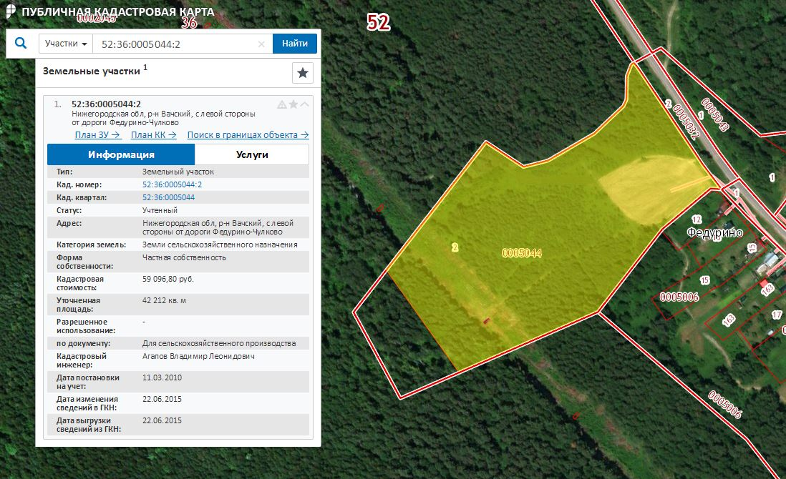
ЗУ с КН 52:36:0005044:2 (с. Федурино)

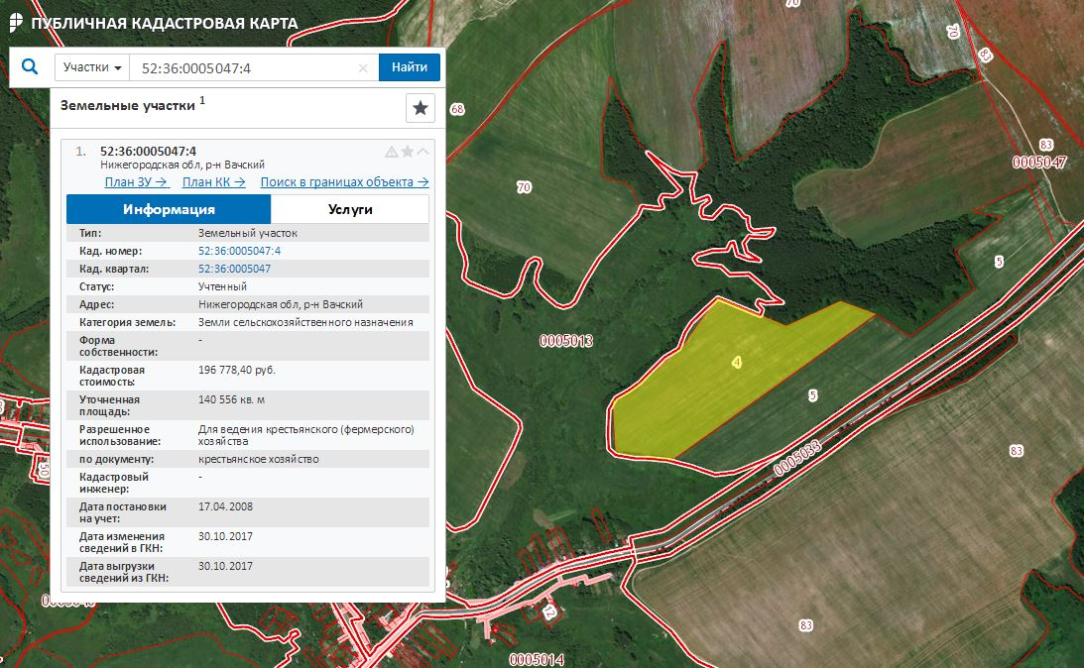
ЗУ с КН 52:36:0005047:4 (с. Новоселки)

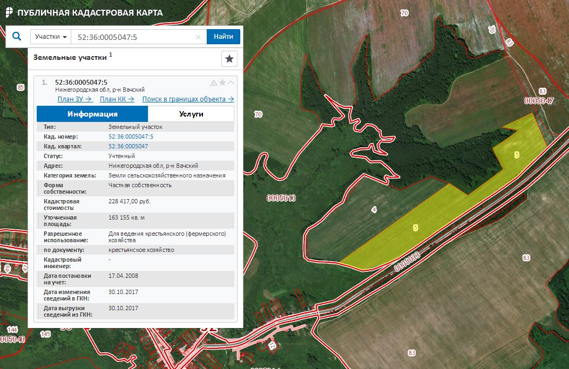
ЗУ с КН 52:36:0005047:5 (с. Новоселки)
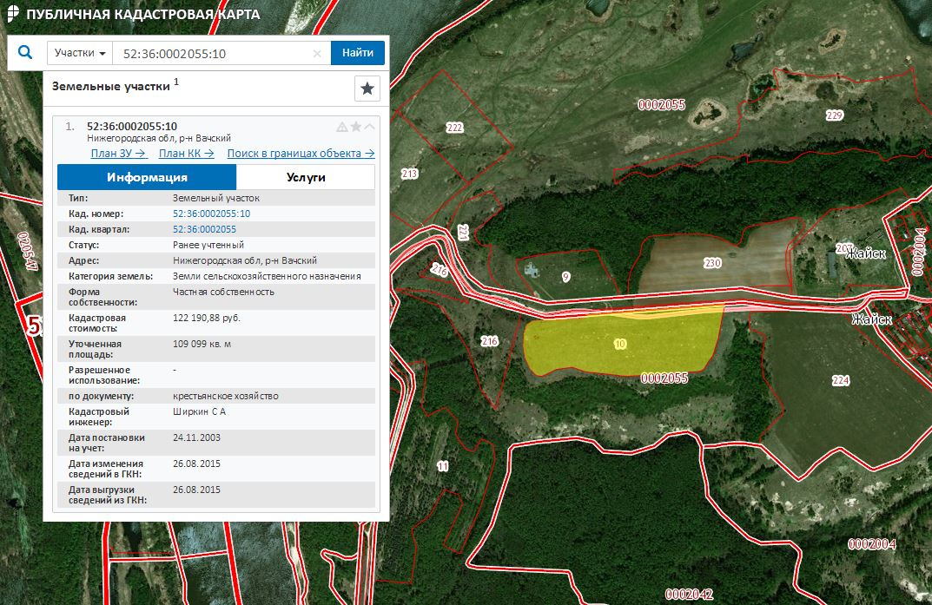ЗУ с КН 52:36:0002055:10 (с. Жайск)
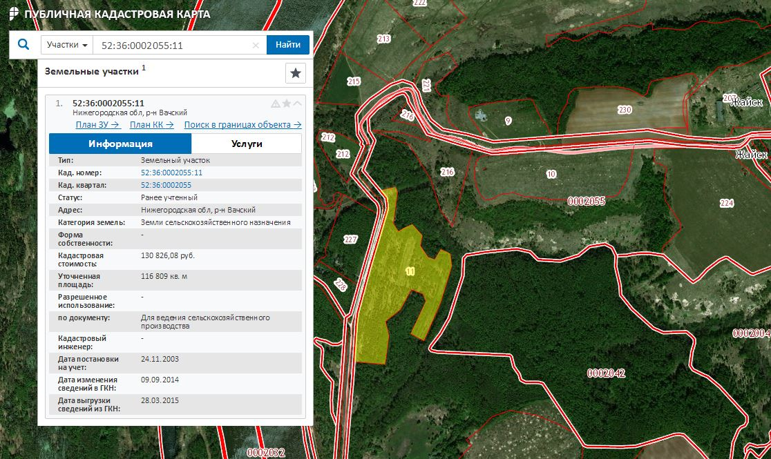ЗУ с КН 52:36:0002055:11 (с. Жайск)

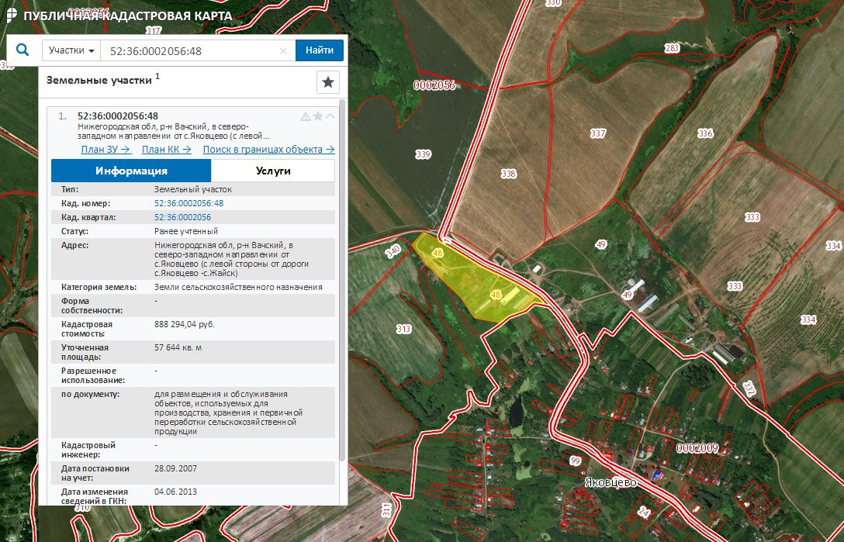
ЗУ с КН 52:36:0002056:48 (с. Яковцево)
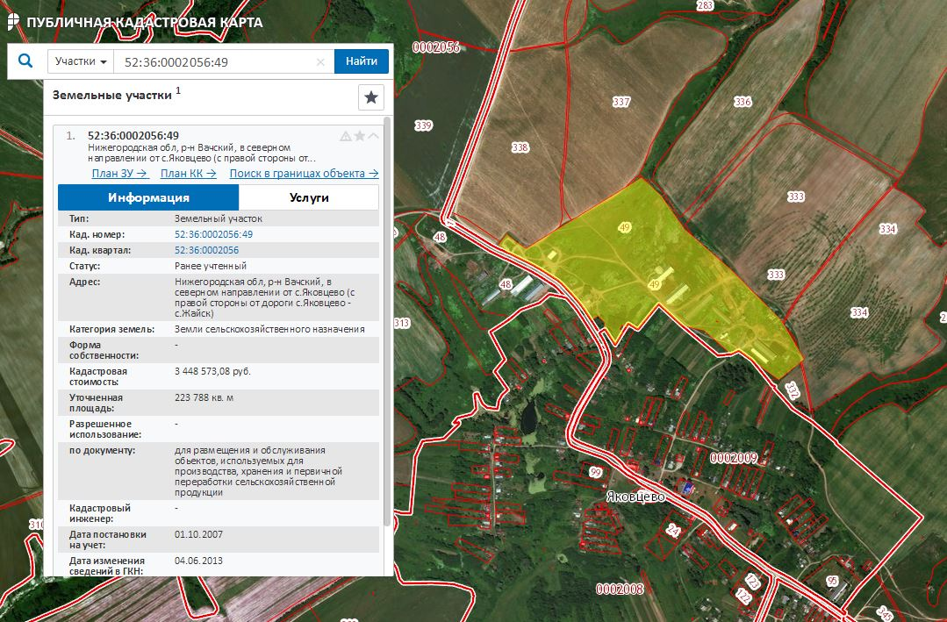
ЗУ с КН 52:36:0002056:49 (с. Яковцево)
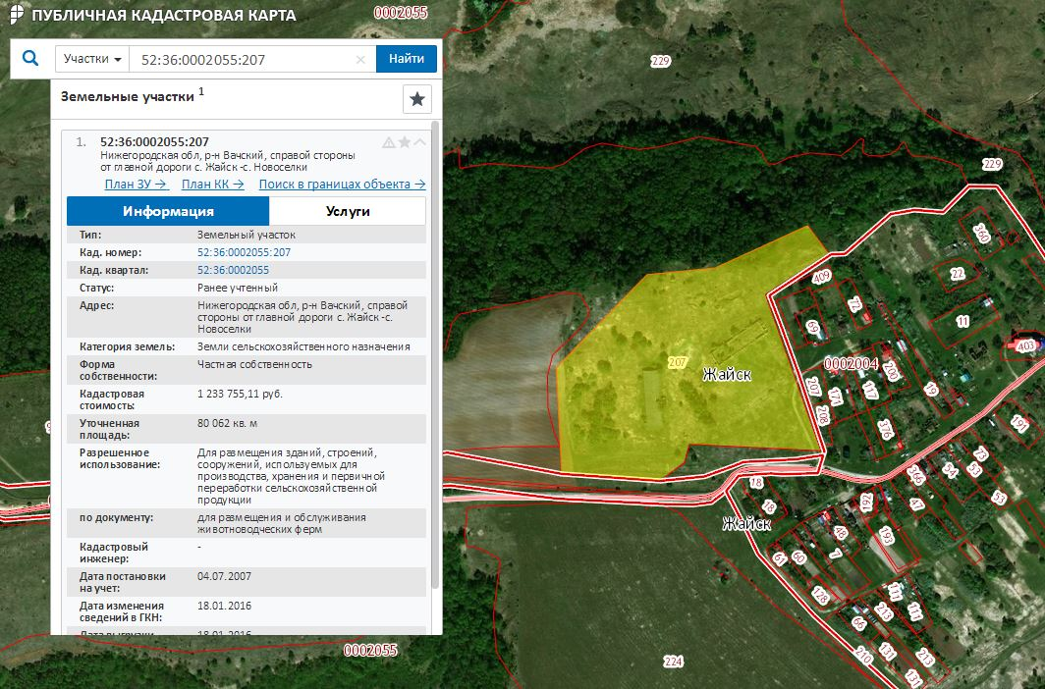
ЗУ с КН 52:36:0002055:207 (с. Жайск)
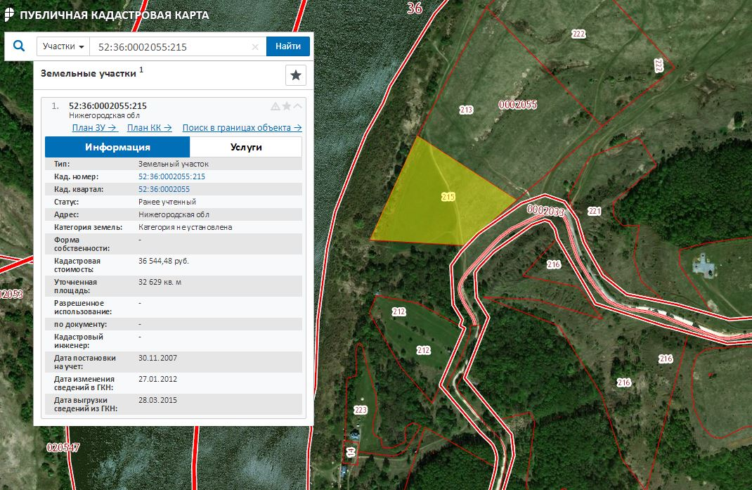
ЗУ с КН 52:36:0002055:215 (с. Жайск)

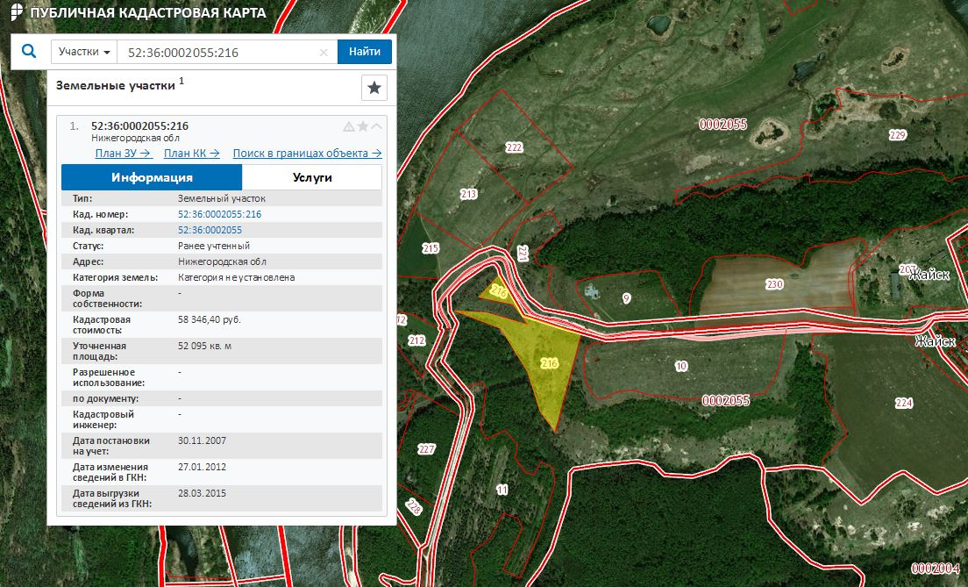
ЗУ с КН 52:36:0002055:216 (с. Жайск)

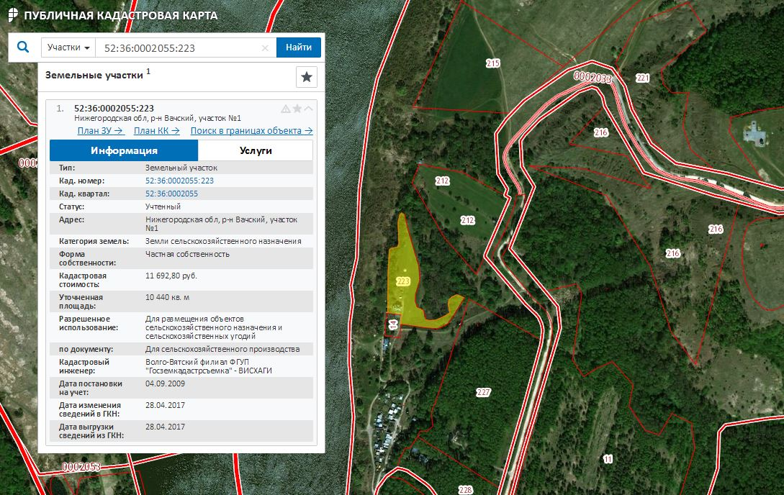
ЗУ с КН 52:36:0002055:223 (с. Жайск)
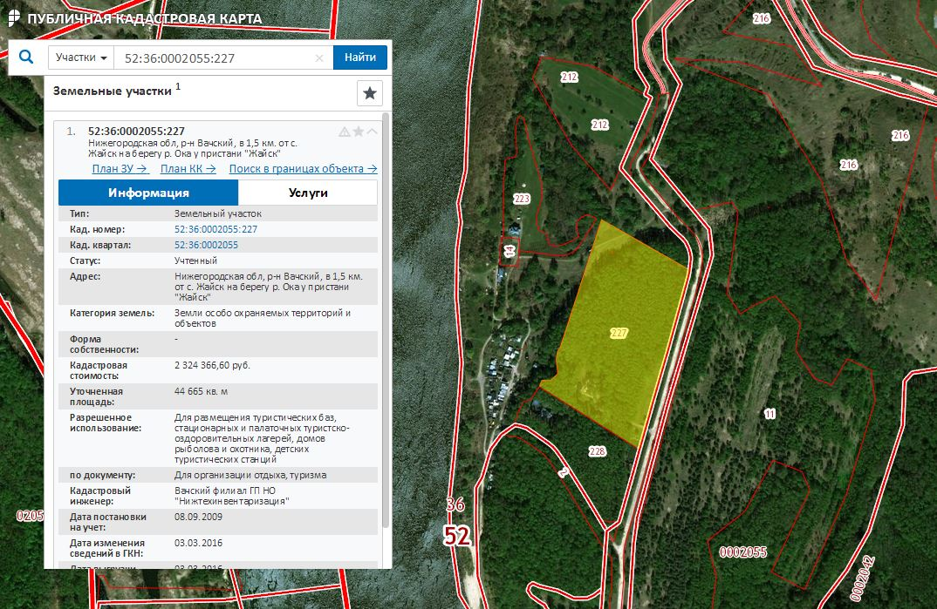
ЗУ с КН 52:36:0002055:227 (с. Жайск)
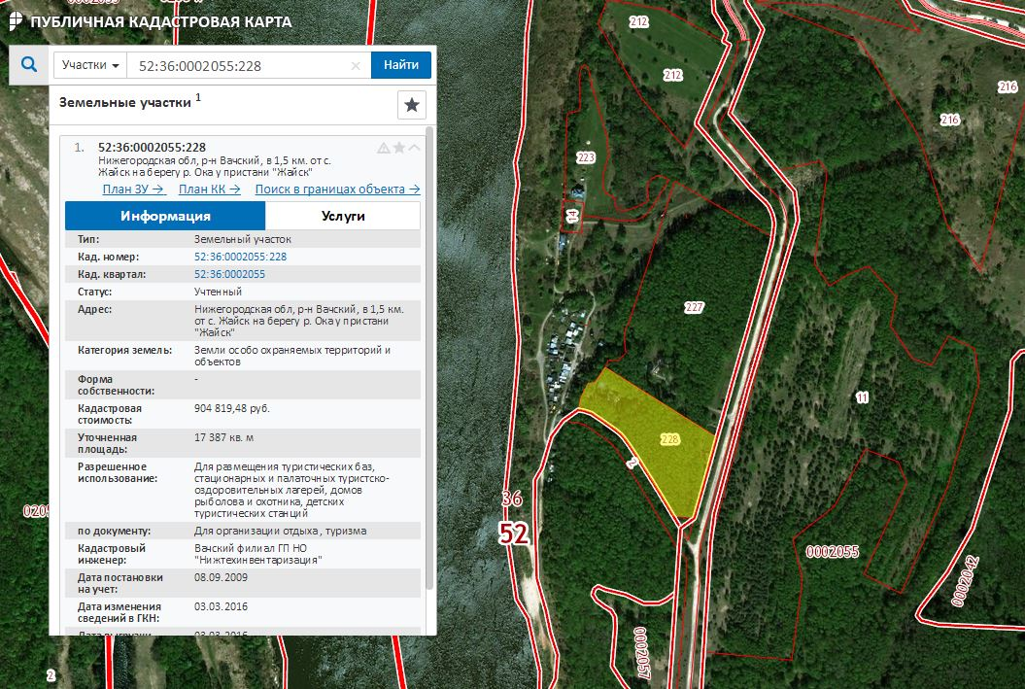
ЗУ с КН 52:36:0002055:228 (с. Жайск)
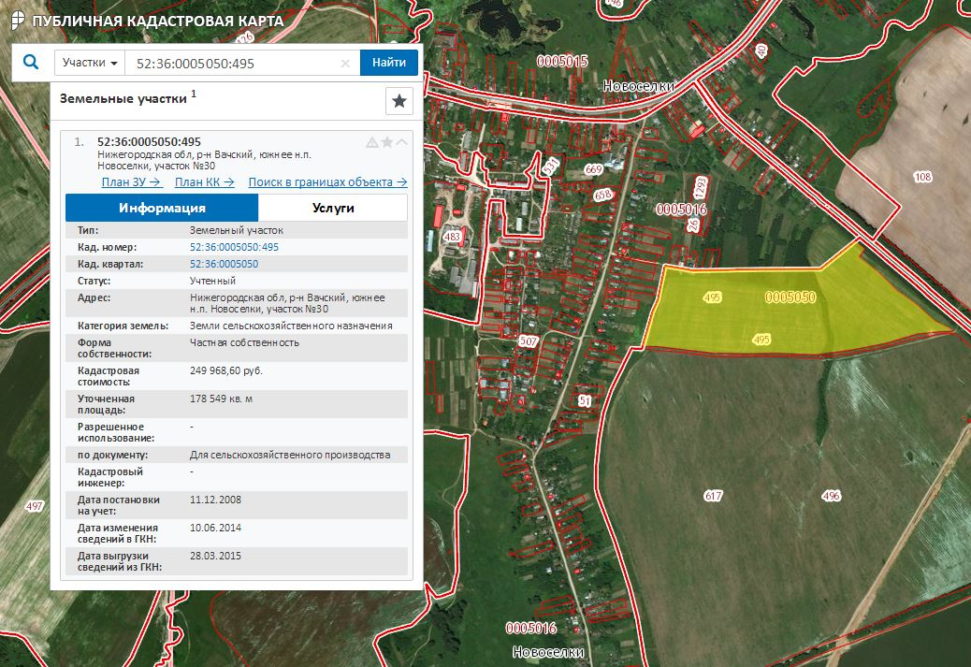
ЗУ с КН 52:36:0005050:495 (с. Новоселки)
ПРИЛОЖЕНИЕ Б
Приложение Б-1. Профили улиц и дорог в сельских населенных пунктах
